1ο Βραβείο η Ηλεία στον Πανευρωπαϊκό Διαγωνισμό eTwinning προάγοντας την Πολιτιστική Κληρονομιά #EuropeForCulture
Γνωρίζατε ότι εννιά στους δέκα Ευρωπαίους πιστεύει ότι η πολιτιστική κληρονομιά πρέπει να διδάσκεται στο σχολείο¹; Το 2018, η Ευρώπη τιμάει την πολιτιστική της κληρονομιά αφυπνίζοντας και ενθαρρύνοντας τη συζήτηση και τον διάλογο. Το eTwinning με μεγάλη του χαρά επιβραβεύει τους εκπαιδευτικούς που συμμετείχαν σε έργα σχετικά με την πολιτιστική κληρονομιά της Ευρώπης.
Η Ελλάδα μέσω της Περιφερειακής Ενότητας Ηλείας δηλώνει βροντερό παρόν με το 1ο Βραβείο στον Πανευρωπαϊκό Διαγωνισμό eTwinning με θέμα την Πολιτιστική Κληρονομιά, στην ηλικιακή κατηγορία μαθητών 6-12 χρόνων. Το βραβείο κατέκτησαν οι μαθητές της Στ’ τάξης του 1^{ου} Δημοτικού Σχολείου Πύργου με την καθοδήγηση της υπεύθυνης της δράσης, καθηγήτριας της Αγγλικής Γλώσσας, κας Κουζούλη Σοφίας, για το συνεργατικό εκπαιδευτικό πρόγραμμα «Monumental Europe» που υλοποίησαν κατά το σχολικό έτος 2017-2018. Οι μαθητές της Στ’ τάξης σε συνεργασία με μαθητές από τέσσερα Δημοτικά Σχολεία από την Ισπανία, την Ιταλία τη Γαλλία και την Πολωνία γιόρτασαν όλοι μαζί το Ευρωπαϊκό Έτος Πολιτιστικής Κληρονομιάς 2018 αναλαμβάνοντας μια νέα πρόκληση, να ανακαλύψουν χώρες, μνημεία και πολιτισμούς από την Ευρώπη, με ποικίλες συνεργατικές γλωσσικές, ψηφιακές και καλλιτεχνικές δραστηριότητες, και να διαδώσουν τις νέες γνώσεις τους για την Ευρώπη του πολιτισμού και των αξιών, πέρα από την τάξη τους, στο σχολείο και τις πόλεις τους. Η τελετή απονομής των βραβείων θα γίνει τον Δεκέμβριο στη Βιέννη στο πλαίσιο της αυστριακής Προεδρίας της Ευρωπαϊκής Ένωσης.
Ο Περιφερειακός Διευθυντής Εκπαίδευσης Κωνσταντίνος Γιαννόπουλος συγχαίρει την εκπαιδευτικό και τους μαθητές της, όπως και το το 1ο Δ.Σ. Πύργου από την Περιφερειακή Ενότητα Ηλείας για την τόσο σημαντική διάκριση! Επίσης, προτρέπει την εκπαιδευτική κοινότητα, μετά από 4 συνεχόμενα έτη δημιουργικής συνδιοργάνωσης του Εθνικού Συνεδρίου eTwinning, στην Πάτρα, να συμμετάσχει ενεργά στις εργασίες του 5ου συνεδρίου το οποίο για το 2018 θα γίνει στα Ιωάννινα, από 23 έως 25 Νοεμβρίου 2018 http://www.etwinning.gr/conf2018.
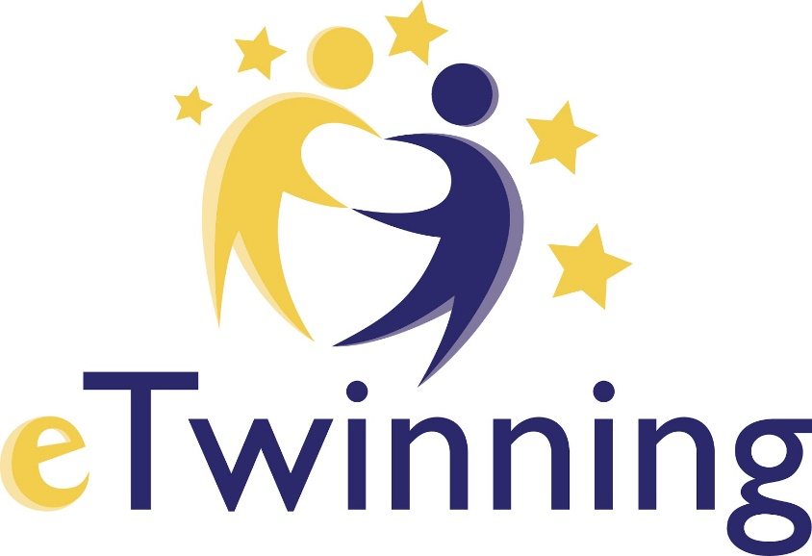
Το eTwinning προάγει τη συνεργασία των σχολείων στην Ευρώπη μέσω της χρήσης των Τεχνολογιών Πληροφορίας και Επικοινωνίας (ΤΠΕ) παρέχοντας υποστήριξη, εργαλεία και υπηρεσίες για σχολεία. Το eTwinning προσφέρει επίσης ευκαιρίες δωρεάν και συνεχούς Επαγγελματικής Ανάπτυξης μέσω διαδικτύου για εκπαιδευτικούς.
https://www.youtube.com/watch?v=RcNwEBrs5oY

¹ Σύμφωνα με το Ευρωβαρόμετρο, το 88% των ερωτηθέντων συμφωνούν ότι η πολιτιστική κληρονομιά της Ευρώπης θα έπρεπε να διδάσκεται στα σχολεία, καθώς μας διδάσκει για την ιστορία και τον πολιτισμό μας (Ειδική Έκθεση του Ευρωβαρόμετρου, Πολιτιστική Κληρονομιά, 2017).

